数据库表结构如下：

|  |  |  |  |
| --- | --- | --- | --- |
| student(学生表) ----------------------------- sid(学号) varchar2(20) stuname(学生姓名) varchar2(20) birthday(出生日期) Date sex(学生性别) varchar2(20) remark(备注信息) varchar2(20) | course(课程表) -------------------------- cid(课程编号) varchar2(20) cname(课程名称) varchar2(20) tid(教师编号) varchar2(20) | sc(成绩表) ------------------------ sid(学生编号) varchar2(20) cid(课程编号) varchar2(20) score(分数) Number | teacher(教师表) -------------------------- tid(教师编号) varchar2(20) tnme(教师姓名) varchar2(20) |
|
|
|
|
|
|

模拟数据如下：

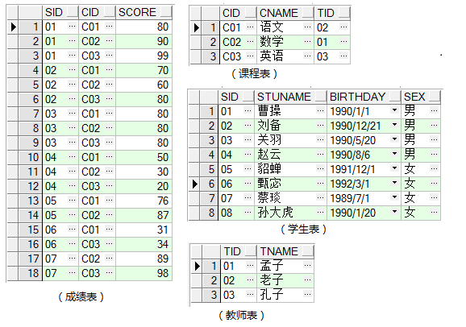

droptable student;

createtable student(

sidvarchar2(20),

stunamevarchar2(20),

birthdaydate,

sexvarchar2(20),

remarkvarchar2(200),

constraint student_pk_001 primarykey(sid)

)

select * from student;

insertinto student values('A001','刘备',to_date('2010-09-09','yyyy-MM-dd'),'男','正统汉式后代');

insertinto student values('A002','关羽',to_date('2011-09-09','yyyy-MM-dd'),'男','关将军');

insertinto student values('A003','张飞',to_date('2012-09-09','yyyy-MM-dd'),'女','飞将军');

insertinto student values('A004','赵云',to_date('2013-09-09','yyyy-MM-dd'),'男','赵将军');

insertinto student values('A005','刘氏',to_date('2014-09-09','yyyy-MM-dd'),'女','刘备老婆');

insertinto student values('A006','曹操',to_date('2015-09-09','yyyy-MM-dd'),'男','宁可我负天下人，不可天下人负我');

createtable course(

cidvarchar2(20),

cnamevarchar2(20),

tidvarchar2(20),

constraint course_pk_001 primarykey(cid)

)

insertinto course values('C01','Java程序设计语言','T001');

insertinto course values('C02','Oracle数据库管理系统','T001');

insertinto course values('C03','Web前端技术','T002');

insertinto course values('C04','JDBC数据库连接API','T003');

insertinto course values('C05','JavaEE','T004');

insertinto course values('C06','三大框架学习','T005');

insertinto course values('C07','MongoDBNOSQL数据库','T001');

createtablesc(

sidvarchar2(20),

cidvarchar2(20),

scorenumber(5,2),

constraint sc_pk_001 primarykey(sid,cid)

)

insertintoscvalues('A001','C01',98);

insertintoscvalues('A006','C01',73);

insertintoscvalues('A002','C01',56);

insertintoscvalues('A003','C01',65);

insertintoscvalues('A001','C02',93);

insertintoscvalues('A001','C03',78);

insertintoscvalues('A001','C04',81);

insertintoscvalues('A002','C02',79);

insertintoscvalues('A002','C03',40);

insertintoscvalues('A006','C07',98);

insertintoscvalues('A001','C07',72);

insertintoscvalues('A003','C04',86);

createtable teacher(

tidvarchar2(20),

tnamevarchar2(20),

constraint teacher_pk_001 primarykey(tid)

)

insertinto teacher values('T001','唐僧');

insertinto teacher values('T002','孙悟空');

insertinto teacher values('T003','沙和尚');

insertinto teacher values('T004','猪八戒');

insertinto teacher values('T005','二郎神');

insertinto teacher values('T006','如来');

insertinto teacher values('T007','观音');

①.查询院系名称为空的学生的学号、姓名

②.查询名字中第2个字为“阳”字的学生姓名和学号

③.创建course_tmp表，结构与course表相同，但不插入数据

④.将student表中所有年龄不为空值的男学生年龄增加两岁

⑤.查询选修了课程但考试成绩全不及格的学生的学号、姓名

⑥、请检索所有备注信息为空的女学生的姓名和年龄

⑦、查询平均成绩高于60 分的学生的姓名

⑧、查询姓“王”并且是男性学员的姓名

⑨、将学号是S001的学员的的出生日期更改为2000-09-09

⑩、哪位学生的C02课程的成绩比C02号课程的成绩底姓名，生日，和C02程的成绩

⑪请检索所有备注信息为空的女学生的姓名和年龄

⑫、查询平均成绩低于60 分的学生的姓名

⑬、查询姓“刘”并且是男性学员的姓名

⑭、将学号是S001的学员的的出生日期更改为2006-05-23

⑮、哪位学生的C01号课程的成绩比C02号课程的成绩高？请查询其姓名，生日，和C01课程的成绩

⑯位学生的C01号课程的成绩比C02号课程的成绩高？请查询其姓名，生日，和C01的成绩。

⑰检索平均成绩在60分以上的学生的姓名及平均成绩

⑱检索成绩不及格（成绩在60分以下定义为不及格）的学生的姓名及科目编号。